Aggiungere alla voce una musica di sottofondo

Ora aggiungiamo al file con la voce, nominato ad esempio voce.wav, una musica di sottofondo registrata da un CD, come è stato indicato precedentemente (salvato ad esempio come sottofondo.wav - attenzione al copyrigth!).

Dopo aver avviato Audacity apri dal menu File voce.wav.

Per inserire la traccia di sottofondo
- apri il menu Progetto
- seleziona Importa Audio: ora i due file sono aperti nella stessa finestra del programma.

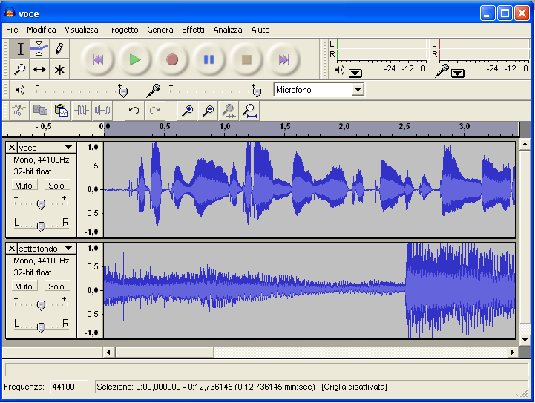
tasto Play

Premi il tasto Play per ascoltare l’effetto: probabilmente la musica di sottofondo è troppo alta rispetto al parlato. Dobbiamo quindi abbassare il volume del file sottofondo.wav.

